MĚSTO VELKÉ OPATOVICE

Zámek 14, 679 63 Velké Opatovice

Město Velké Opatovice zveřejňuje podle § 39 odst. 1 zák. č. 128/2000 Sb., o obcích, v platném znění

**záměr pronájmu nebytových prostor**

Kancelářské prostory – Zámek 14 (dříve Molat)

Jedná se o dvě samostatné místnosti ve 2. patře o podlahové ploše 31,60 m2 a 33,50 m2

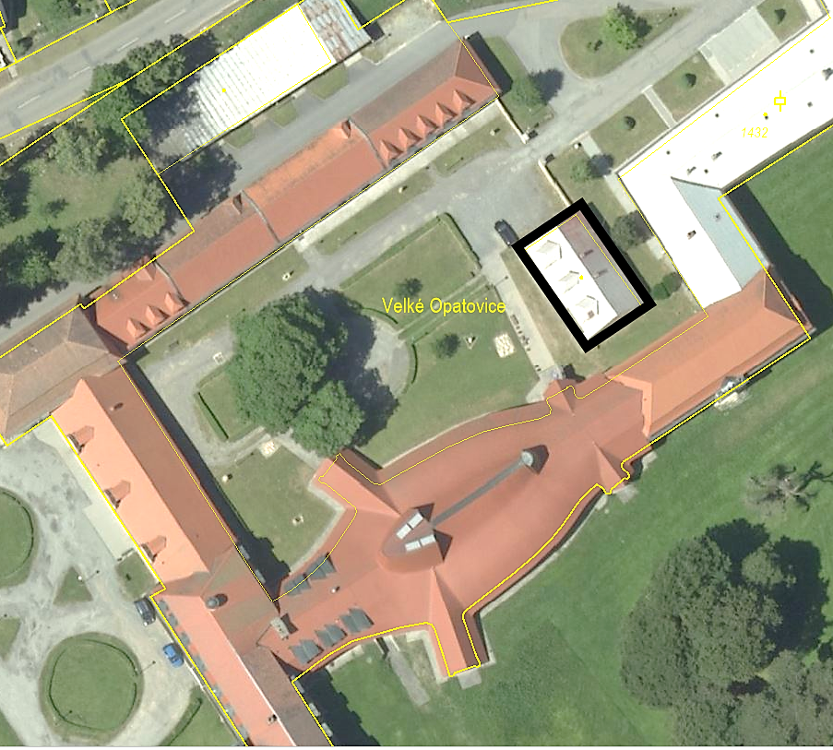

Kontaktní osoba – Daniel Přikryl – mobil 774 183 873.

Tento záměr byl schválen Radou města Velké Opatovice dne 18.08.2025, usnesením č.76/2025.

Bc. Miroslav Hartl, LL.M., tajemník

Ve Velkých Opatovicích 19.08.2025

Zveřejněno na úřední desce a el. úřední desce:

Sňato: